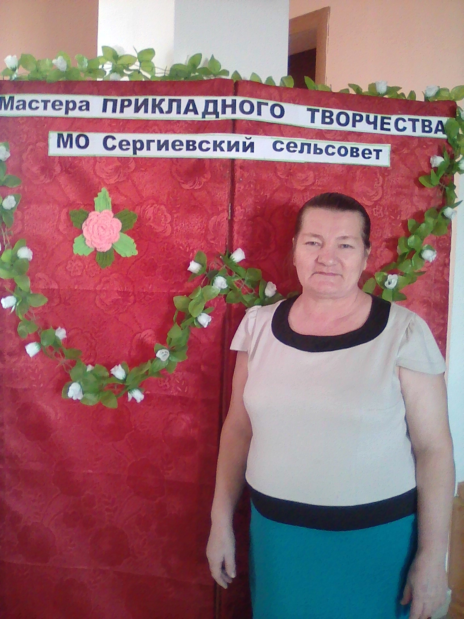
Туюшева Альфира Менгазетдиновна
Пуховязальщица

